Отчёт по лабораторной работе №1

Операционные системы

Софич Андрей Геннадьевич

Содержание

# 1 Цель работы

Целью работы является приобретение практических навыков установки операционной системы на виртуальную машину, настройки минимально неободимых для дальнейешей работы сервисов.

# 2 Задание

1.Создание виртуальной машины 2.Установка операционной системы 3.Работа с операционной системой после установки 4.Установка програмного обеспечения

# 3 Выполнение лабораторной работы

##Создание виртуальной машины

Создаю виртуальную машину, на системе Linux, называю свою систему (рис. 1).

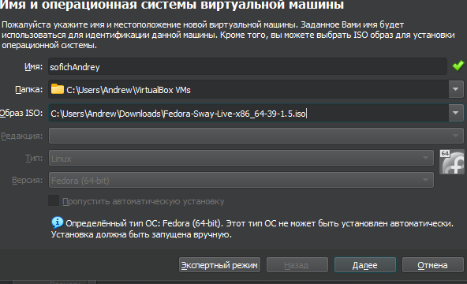

Рис. 1: Создание виртуальной машины

Выделяю оперативную память, процессоры и 80 гб памяти (рис. 2).

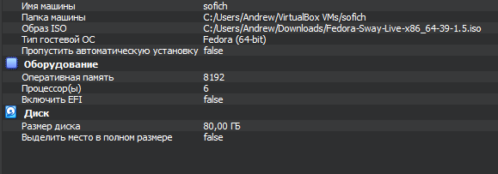

Рис. 2: Настройки виртуальной машины

Запускаю машину (рис. 3).

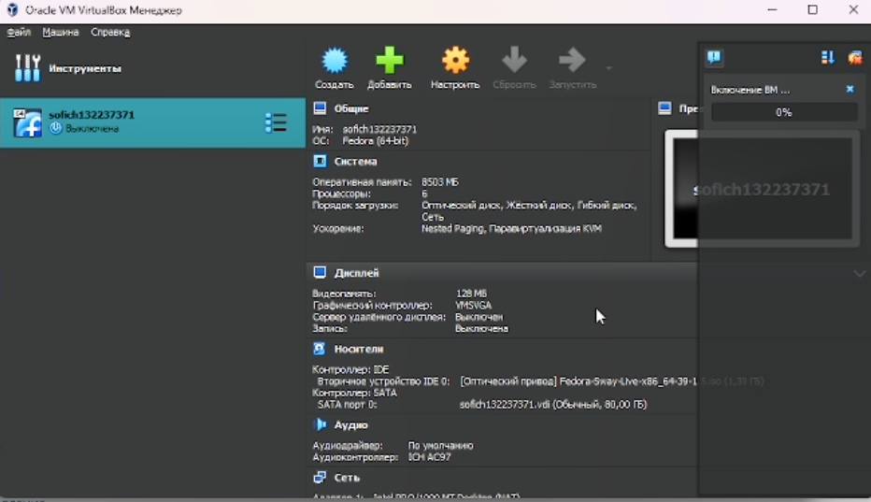

Рис. 3: Запуск виртуальной машины

##Установка операционной системы

После запуска системы, нажимаю сочетание win+d, liveinst, ввожу основные настройки машины(язык,пароль), включаю загрузку системы. (рис. 4).

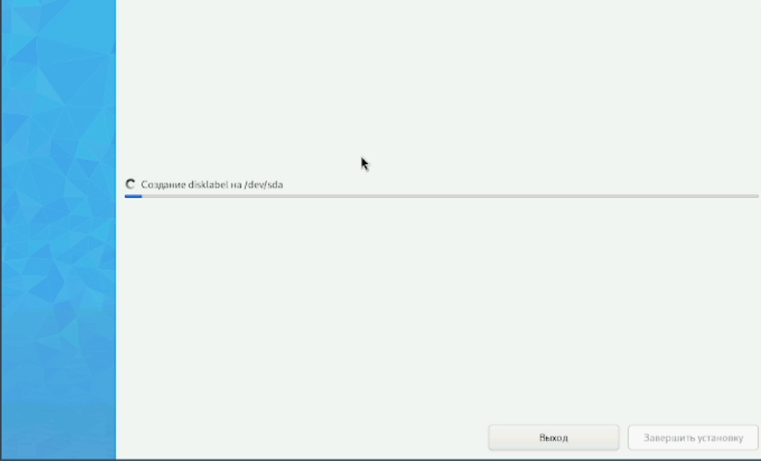

Рис. 4: Установка

После установки изымаю оптический диск (рис. 5).

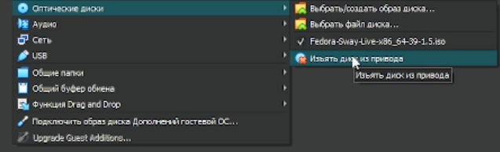

Рис. 5: Изъятие диска

##Работа с операционной системой после установки

Запускаю систему, захожу в терминал и обновляю все пакеты (рис. 6).



Рис. 6: Обновление пакетов

Устанавливаю программы для автоматического обновления (рис. 7).

Установка программы

Рис. 7: Установка программы

Запускаю таймер (рис. 8).

##Установка програмного обеспечения

Запуск таймера

Рис. 8: Запуск таймера

Перемещаюсь в директорию /etc/selinux, открываю md, ищу файл (рис. 9).

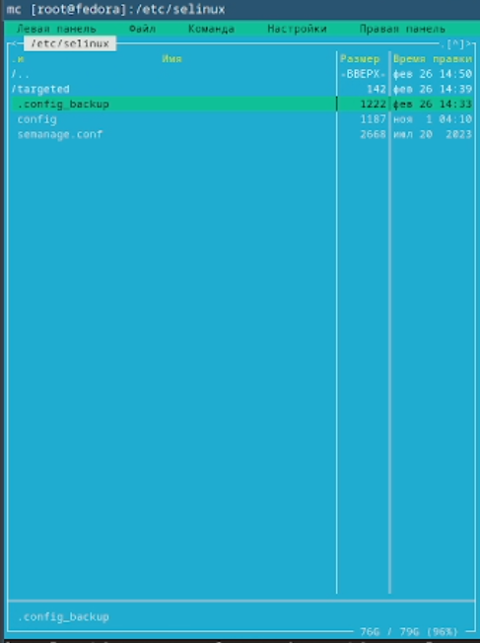

Рис. 9: Поиск файла

Изменяю открытый файл: Selinux=enforcing меня на Selinux=permissive (рис. 10).

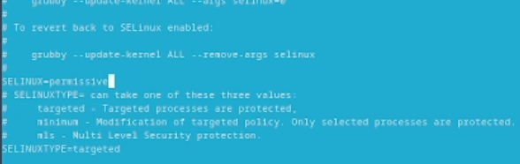

Рис. 10: Изменение файла

Устанавливаю средства разработки (рис. 11).

Установка

Рис. 11: Установка

Подключаю образ диска дополнительной гостевой ОС (рис. 12).

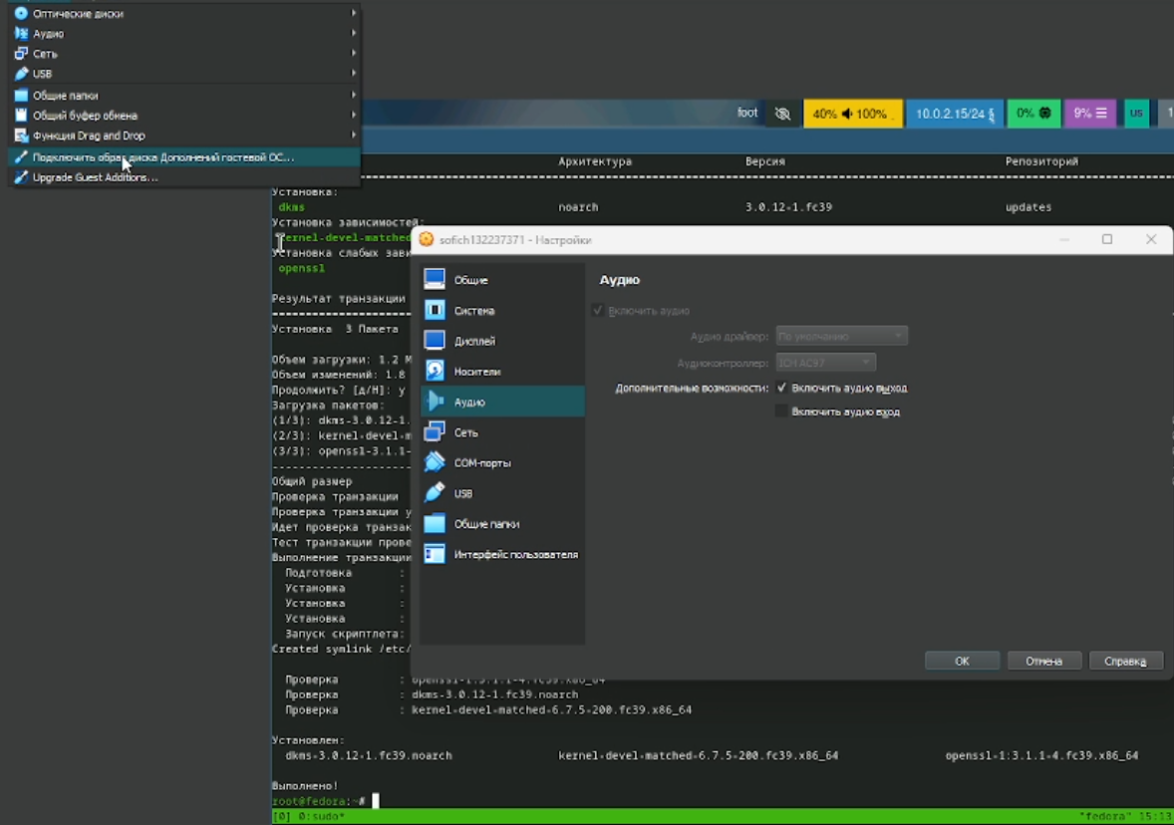

Рис. 12: Подключение образа диска

Монтирую диск (рис. 13).

Монтирую диска

Рис. 13: Монтирую диска

Устанавливаю драйвера (рис. 14).

Установка драйвера

Рис. 14: Установка драйвера

Переустанавливаю систему (рис. 15).

Ребут

Рис. 15: Ребут

Переконфигурирую раскладку клавиатуры, создаю конфигурационный файл и редактирую его (рис. 16).

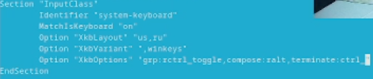

Рис. 16: Настройка раскладки

Устанавливаю pandoc (рис. 17).

Установка pandoc

Рис. 17: Установка pandoc

Устанавливаю Texlive (рис. 18).

Установка Texlive

Рис. 18: Установка Texlive

# 4 Выводы

При выполнении работы я приобрел практические навыки установки на виртуальную машину и сделал настройки, необходимые для работы сервисов.

# Список литературы

::: лабораторная работа №1 :::